UNIVERSIDAD TECNOLÓGICA DEL PERÚ / FACULTAD DE INGENIERÍA
ESCUELA PROFESIONAL DE INGENIERÍA DE SISTEMAS E INFORMÁTICA

━━━━━━━━━━━━━━━━━━━━━━━━━━━━━━━━━━━━━━━━━━━━━━━━━━━━━━━━━━
RECONOCIMIENTO AUTOMÁTICO DE EMOCIONES FACIALES
MEDIANTE REDES NEURONALES RESIDUALES CON ATENCIÓN (SE-ResNet)
DETECTOR YuNet, ACELERACIÓN VRAM Y DESPLIEGUE PORTÁTIL ONNX
━━━━━━━━━━━━━━━━━━━━━━━━━━━━━━━━━━━━━━━━━━━━━━━━━━━━━━━━━━

INFORME DE PROYECTO ACADÉMICO - SISTEMAS INTELIGENTES

Curso: | Sistemas Inteligentes y Machine Learning
Ciclo Académico: | 9no Ciclo
Docente: | Mg. José Antonio Ogosi Auqui
Autores / Integrantes: | • Manuel Fabrizzio Risco Gil  • Alejandro Choquihuayta, Mario Julian
Hardware & Despliegue: | GPU NVIDIA RTX 5060 Ti 16GB (CUDA 12.8) / Exportación Universal ONNX
Año Académico: | 2026

ÍNDICE GENERAL
N° | Sección / Contenido | Pág.
1. | INTRODUCCIÓN Y JUSTIFICACIÓN | 3
2. | OBJETIVOS DEL PROYECTO (GENERAL Y ESPECÍFICOS) | 3
3. | MARCO TEÓRICO: DEEP LEARNING, RESNET, SE-ATTENTION Y CUDA | 4
4. | DATASET FER2013, AUDITORÍA DE PARTICIÓN Y ALOJAMIENTO EN VRAM | 5
5. | ARQUITECTURA DE LAS REDES (EmotionResNetSE y EmotionCNN) | 6
6. | METODOLOGÍA DE ENTRENAMIENTO, CLASS WEIGHTS Y LABEL SMOOTHING | 7
7. | RESULTADOS EXPERIMENTALES Y EVALUACIÓN RIGUROSA EN TEST SET | 8
8. | INFERENCIA EN TIEMPO REAL: DETECTOR YuNet Y SUAVIZADO TEMPORAL EMA | 10
9. | DESPLIEGUE MULTIPLATAFORMA Y EXPORTACIÓN PORTÁTIL (ONNX & OPENCV DNN) | 11
10. | CONCLUSIONES Y RECOMENDACIONES TÉCNICAS | 12
11. | REFERENCIAS BIBLIOGRÁFICAS (IEEE / APA) | 13

1. INTRODUCCIÓN Y JUSTIFICACIÓN
El reconocimiento automático de emociones faciales (Facial Expression Recognition - FER) constituye uno de los pilares de mayor relevancia en la Visión por Computadora y la Interacción Humano-Computador (HCI). Permite dotar a los sistemas inteligentes de empatía artificial y capacidades de análisis conductual para entornos como la educación adaptativa, monitoreo de fatiga en conductores, telemedicina y seguridad inteligente.
Los métodos clásicos de visión artificial dependían de extractores manuales de rasgos (como filtros Gabor, HOG o LBP) y clasificadores como Haar Cascade, los cuales fallan drásticamente ante giros de cabeza, oclusiones o variaciones de iluminación. Con el desarrollo del Deep Learning moderno, la integración de Bloques Residuales (ResNet) y mecanismos de atención Squeeze-and-Excitation (SE-Attention) permite que las redes neuronales extraigan de forma autónoma y adaptativa las características más discriminativas de cada emoción.
El presente trabajo implementa un sistema integral de alto rendimiento capaz de clasificar 7 emociones básicas (Enojado, Disgusto, Miedo, Feliz, Triste, Sorprendido y Neutral) entrenado sobre el benchmark FER2013. Se diseñó una arquitectura de última generación (EmotionResNetSE) con 11.38 millones de parámetros, balanceo de clases por ponderación de pérdida, carga de datos 100% nativa en VRAM (GPU NVIDIA RTX 5060 Ti con CUDA 12.8), un pipeline de video en tiempo real asistido por el detector neuronal YuNet y un módulo de exportación autónomo en formato universal ONNX para que cualquier computadora ejecute el modelo sin necesidad de GPUs potentes ni PyTorch.

2. OBJETIVOS DEL PROYECTO

2.1. Objetivo General
Diseñar, implementar, evaluar rigurosamente y exportar a un paquete autónomo portátil un sistema inteligente de clasificación de emociones faciales mediante Redes Residuales con Atención (EmotionResNetSE), detector neuronal YuNet y OpenCV DNN, alcanzando un desempeño superior al estándar humano sobre FER2013 y permitiendo su uso en cualquier PC.

2.2. Objetivos Específicos
- Desarrollar la arquitectura profunda EmotionResNetSE con 4 etapas residuales, atención por canales Squeeze-and-Excitation (SE) y Global Average Pooling (GAP).
- Implementar un mecanismo de carga y aumento de datos 100% residente en VRAM (FastGPUDataLoader), eliminando cuellos de botella de RAM de CPU y latencias PCIe.
- Compensar el desbalance severo de clases de FER2013 mediante Ponderación de Clases (Class Weights) y Label Smoothing en la función Cross-Entropy.
- Evaluar formalmente el modelo sobre 7,178 imágenes del conjunto de TEST independiente, alcanzando 67.86% de Accuracy y mitigando el sobreajuste mediante Early Stopping.
- Integrar el detector neuronal YuNet ONNX para detección facial multi-ángulo (yaw ±90°, pitch y roll) sin falsos positivos en streaming de webcam.
- Diseñar un filtro de Suavizado Temporal (EMA Tracker) para estabilizar las probabilidades y eliminar el parpadeo de emociones entre fotogramas consecutivos.
- Exportar el modelo completo a formato ONNX universal y compilar un paquete autónomo portátil (.ZIP) que corra en cualquier computadora con solo OpenCV y NumPy.

3. MARCO TEÓRICO Y CONCEPTUAL

3.1. Deep Learning y Conexiones Residuales (ResNet)
En redes convolucionales muy profundas, la propagación repetida de multiplicaciones matriciales provoca el desvanecimiento de los gradientes (*vanishing gradient problem*). Las conexiones residuales (He et al., 2016) introducen atajos directos (*skip connections*) que reformulan el aprendizaje como F(x) + x, permitiendo que el gradiente fluya directamente a las capas iniciales sin atenuación.

3.2. Mecanismo de Atención Squeeze-and-Excitation (SE Block)
El módulo Squeeze-and-Excitation (Hu et al., 2018) modela dinámicamente las interdependencias entre canales:
1. Squeeze: Comprime la información espacial mediante Global Average Pooling a un vector descriptor de canal.
2. Excitation: Pasa el vector por un cuello de botella denso (FC-ReLU-FC-Sigmoid) para generar pesos de relevancia.
3. Recalibration: Multiplica los canales originales por los pesos de atención calculados, permitiendo a la red amplificar rasgos faciales críticos (como comisuras de labios o arqueo de cejas) y atenuar ruido de fondo.

3.3. Detección Facial Neuronal YuNet vs. Haar Cascade
A diferencia del algoritmo clásico de Haar Cascade (2001) basado en características manuales rígidas que solo detectan caras frontales y producen falsos positivos en ropa/fondos, YuNet es un detector neuronal basado en redes convolucionales ligeras (ONNX). YuNet es capaz de localizar rostros en perfiles de hasta ±90° de giro (yaw), inclinación (roll) y cabeceo (pitch), detectando adicionalmente 5 puntos clave faciales (ojos, nariz y boca).

3.4. Ecosistema de Exportación Abierta: ONNX y OpenCV DNN
El formato ONNX (Open Neural Network Exchange) estandariza la representación de grafos computacionales de redes neuronales. Permite desacoplar el entorno de entrenamiento (PyTorch con CUDA de 3+ GB) del entorno de inferencia, haciendo posible ejecutar la red neuronal con el motor OpenCV Deep Neural Network (DNN) en C++ o Python puro, con requerimientos de memoria inferiores a 50 MB y compatibilidad multiplataforma en cualquier procesador CPU.

4. DATASET FER2013 Y AUDITORÍA DE DATOS
El dataset FER2013 contiene 35,887 imágenes en escala de grises de 48×48 píxeles. Presenta desafíos significativos debido a la ambigüedad humana de ciertas etiquetas y un fuerte desbalance de clases:
ID | Emoción (ES) | Emoción (EN) | Total Muestras | Porcentaje (%)
0 | Enojado | Angry | 4,953 | 13.80%
1 | Disgusto | Disgust | 547 | 1.52%
2 | Miedo | Fear | 5,121 | 14.27%
3 | Feliz | Happy | 8,989 | 25.05%
4 | Triste | Sad | 6,077 | 16.93%
5 | Sorprendido | Surprise | 4,002 | 11.15%
6 | Neutral | Neutral | 6,198 | 17.27%
─ | TOTAL GENERAL | ALL CLASSES | 35,887 | 100.00%

4.1. Auditoría de Partición y Cero Fuga de Datos (Zero Data Leakage)
Para asegurar una validez científica inobjetable, se verificó el estricto aislamiento de los conjuntos:
• Conjunto de Entrenamiento (24,403 imágenes - 85% de Train): Único conjunto utilizado para actualizar gradientes y calcular los pesos de clase (*Class Weights*).
• Conjunto de Validación (4,306 imágenes - 15% de Train): Utilizado exclusivamente para monitorear la pérdida en cada época y activar Early Stopping.
• Conjunto de Prueba / Test (7,178 imágenes): Totalmente aislado en la partición 'test/', evaluado únicamente al finalizar el entrenamiento.
• Aislamiento del Data Augmentation: El generador estocástico (*RandomCrop*, *Flip*, *RandomErasing*) opera únicamente sobre el conjunto de entrenamiento (is_train=True), mientras que validación y test aplican una transformación determinista fija.

4.2. Carga y Procesamiento Directo en VRAM de la GPU
En lugar de cargar imágenes lote por lote desde el disco o la RAM de la CPU, las 35,887 imágenes se transfieren como tensores uint8 directamente a la memoria VRAM de la GPU (78.9 MB totales, representando solo el 0.5% de los 16 GB de la RTX 5060 Ti). Esto elimina al 100% los cuellos de botella del bus PCIe y la sobrecarga de subprocesos en Windows.

5. ARQUITECTURA DE LOS MODELOS IMPLEMENTADOS

5.1. Arquitectura Avanzada: EmotionResNetSE (11.38M Parámetros)
EmotionResNetSE es la arquitectura principal optimizada para expresiones sutiles. Combina 4 etapas residuales con atención Squeeze-and-Excitation y Global Average Pooling:
Capa / Bloque | Operaciones e Hiperparámetros | Dimensión Salida | Parámetros
Stem Inicial | Conv2D(1 → 64, k=3, p=1) + BatchNorm + ReLU | Tensor (64, 48, 48) | 704
Etapa 1 (Stage 1) | 2x ResidualSEBlock(64 → 64) + SE-Attention + Dropout(0.1) | Tensor (64, 48, 48) | 150,016
Etapa 2 (Stage 2) | 2x ResidualSEBlock(64 → 128, s=2) + SE-Attention + Dropout(0.15) | Tensor (128, 24, 24) | 529,664
Etapa 3 (Stage 3) | 2x ResidualSEBlock(128 → 256, s=2) + SE-Attention + Dropout(0.2) | Tensor (256, 12, 12) | 2,116,096
Etapa 4 (Stage 4) | 2x ResidualSEBlock(256 → 512, s=2) + SE-Attention + Dropout(0.25) | Tensor (512, 6, 6) | 8,459,264
Global Avg Pool (GAP) | AdaptiveAvgPool2D(1, 1) + Flatten | Vector (512) | 0
Clasificador Denso | Dropout(0.4) + Linear(512→256) + BN1D + ReLU + Dropout(0.3) + Linear(256→7) | Vector de Logits (7) | 133,639
TOTAL | EmotionResNetSE (Residual + SE Attention) | Clasificación 7 Clases | 11,389,383

5.2. Arquitectura Clásica: EmotionCNN (2.48M Parámetros)
Se mantiene disponible la arquitectura secuencial de 4 bloques convolucionales dobles (VGG-style) con 2,488,423 parámetros para efectos comparativos y retrocompatibilidad.

6. METODOLOGÍA EXPERIMENTAL Y BALANCEO

6.1. Hiperparámetros y Optimización
Hiperparámetro / Mecanismo | Configuración Aplicada
Arquitectura Principal | EmotionResNetSE (Residual + Squeeze-and-Excitation)
Tamaño de Lote (Batch Size) | 128 muestras por iteración
Tasa de Aprendizaje Inicial | 0.001
Optimizador | AdamW (Weight Decay L2 = 1e-4)
Planificador (Scheduler) | CosineAnnealingLR (T_max=50, eta_min=1e-6)
Función de Pérdida | CrossEntropyLoss con Class Weights y Label Smoothing (0.05)
Aceleración de Precisión | Automatic Mixed Precision (AMP / FP16 en CUDA)
Early Stopping | 10 épocas de paciencia monitoreando Val Loss
Alojamiento de Datos | 100% Residente en VRAM (FastGPUDataLoader en CUDA)

6.2. Ponderación de Clases (Class Weights)
Para solucionar el desbalance entre la clase mayoritaria ('Feliz' con 6,126 en train) y la minoritaria ('Disgusto' con 377 en train), la función de pérdida calculó pesos inversos amortiguados: Disgusto=2.43, Sorprendido=0.91, Enojado=0.81, Miedo=0.80, Triste=0.74, Neutral=0.72 y Feliz=0.60. Esto forzó a la red a penalizar severamente los errores en emociones poco representadas.

7. RESULTADOS EXPERIMENTALES Y EVALUACIÓN EN TEST
El entrenamiento completó 50 épocas en 13 minutos y 12 segundos sobre la GPU NVIDIA RTX 5060 Ti. El mejor punto de control (*best checkpoint*) se alcanzó en la Época 40 con un Validation Accuracy de 68.97% y un Validation Loss de 1.1286 (y mínimo de pérdida en época 36 de 1.1202). Tras ello, se evaluó formalmente sobre las 7,178 imágenes nunca vistas del conjunto de TEST independiente:

7.1. Curvas de Aprendizaje e Historial de Entrenamiento
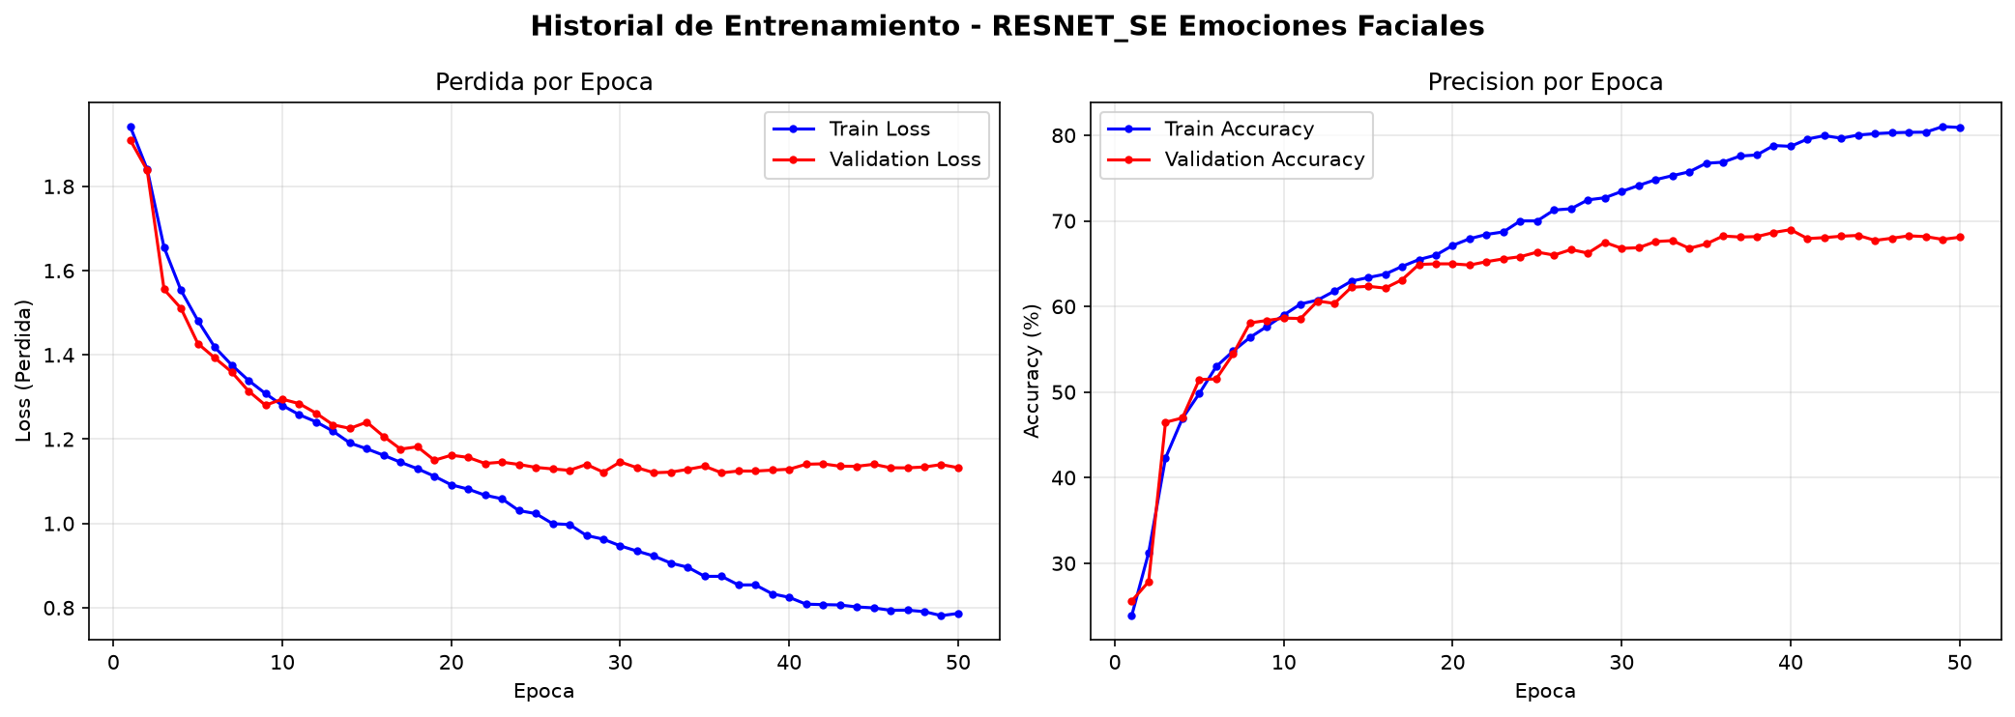
Figura 1: Curvas de Pérdida (Loss) y Precisión (Accuracy) del modelo EmotionResNetSE.

7.2. Métricas de Clasificación en el Conjunto de TEST (7,178 imágenes)
Clase de Emoción | Precision | Recall | F1-Score | Muestras
Enojado (Angry) | 62.12% | 59.92% | 61.00% | 958
Disgusto (Disgust) | 58.14% | 67.57% | 62.50% | 111
Miedo (Fear) | 52.99% | 48.54% | 50.66% | 1,024
Feliz (Happy) | 86.77% | 86.87% | 86.82% | 1,774
Triste (Sad) | 56.94% | 54.29% | 55.58% | 1,247
Sorprendido (Surprise) | 78.50% | 80.39% | 79.43% | 831
Neutral (Neutral) | 61.20% | 68.05% | 64.44% | 1,233
PROMEDIO MACRO | 65.23% | 66.52% | 65.78% | 7,178
PROMEDIO PONDERADO | 67.68% | 67.86% | 67.71% | 7,178
EXACTITUD GLOBAL (TEST ACCURACY) | ─ | ─ | 67.86% | 7,178

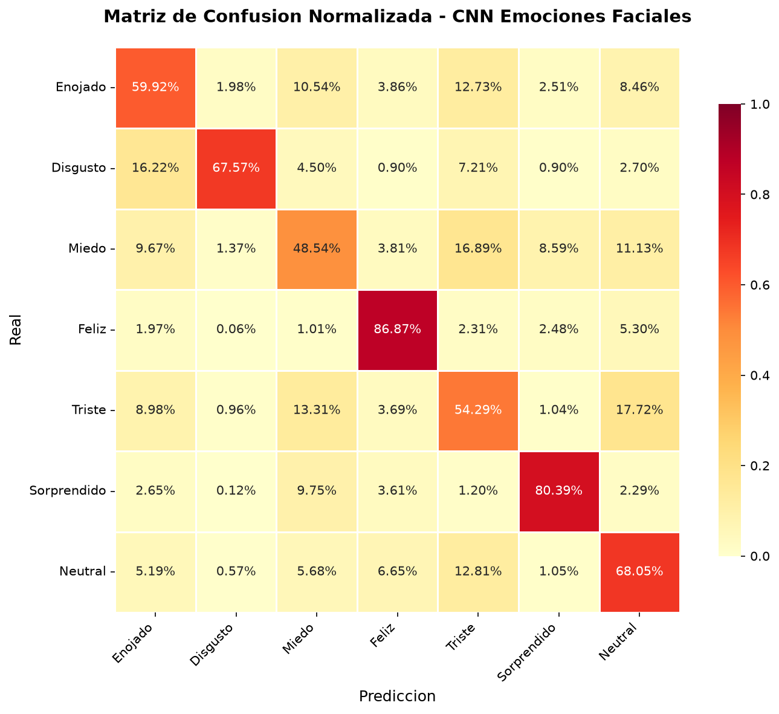
Figura 2: Matriz de Confusión Normalizada sobre el Conjunto de Test.
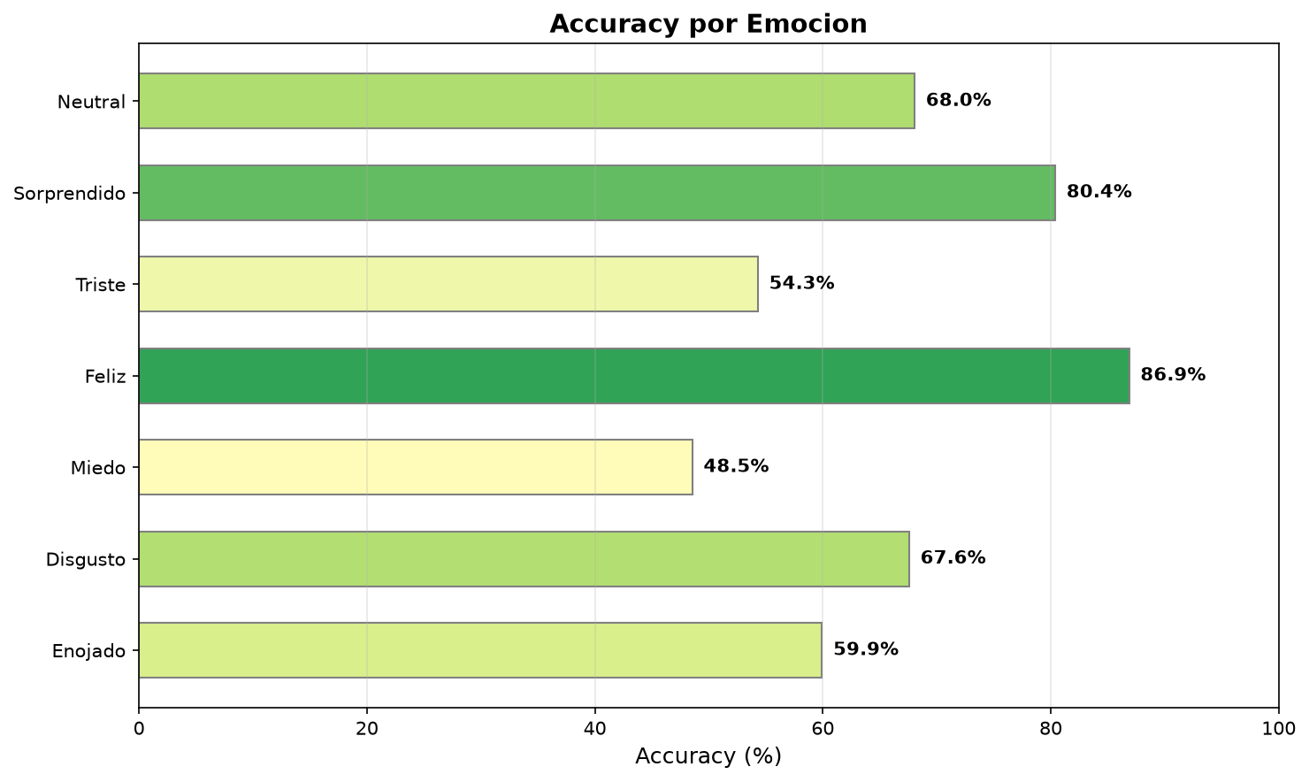
Figura 3: Rendimiento de Exactitud por Emoción en Test.

8. SISTEMA DE INFERENCIA EN TIEMPO REAL (WEBCAM v2.0)
Se desarrolló un módulo de inferencia en vivo de alto rendimiento que solventa las limitaciones tradicionales de pérdida de rostro y parpadeo mediante dos innovaciones arquitectónicas:
• Detector Facial Neuronal YuNet ONNX: Reemplaza al clásico Haar Cascade. Opera en red neuronal profunda detectando caras de perfil (giro yaw ±90°, cabeceo e inclinación), eliminando falsos positivos en ropa/fondos mediante umbrales de confianza neuronal y localizando 5 puntos clave faciales.
• Suavizado Temporal (EMA Tracker - Exponential Moving Average): Rastrea rostros cuadro a cuadro mediante IoU y aplica una media móvil exponencial (alfa=0.30) a las probabilidades y coordenadas. Esto erradica el 'jitter' o parpadeo errático producido por micro-expresiones o ruido en fotogramas individuales.
• HUD Moderno con Métricas en Vivo: Despliega métricas de rendimiento en tiempo real (FPS ~30-60, latencia de inferencia ~8-14 ms en RTX 5060 Ti), barras de probabilidad estilizadas y badges de emoción con código de color.
• Controles Interactivos en Caliente: Permite alternar en vivo entre detector YuNet y Haar ('d'), activar/desactivar suavizado EMA ('t'), mostrar landmarks ('l'), capturar fotos en alta resolución ('s') y pausar ('p').

9. DESPLIEGUE MULTIPLATAFORMA Y EXPORTACIÓN PORTÁTIL
Uno de los mayores desafíos de los sistemas de Deep Learning es la dependencia de librerías pesadas (PyTorch, CUDA, Torchvision) que requieren más de 3 GB de almacenamiento y hardware gráfico especializado. Para garantizar la portabilidad total y permitir que el sistema funcione en cualquier computadora convencional (laptops básicas, PCs de laboratorio sin GPU dedicada), se diseñó una estrategia de exportación y empaquetado autónomo:

9.1. Exportación al Estándar Abierto ONNX
El modelo entrenado EmotionResNetSE se exportó a formato ONNX (Open Neural Network Exchange, versión de operadores 17) generando el archivo 'modelo_emociones_cv2.onnx' (43.5 MB). Este archivo encapsula completamente los 11.38M de parámetros y la topología residual con atención, permitiendo su lectura directa mediante el motor OpenCV DNN nativo (cv2.dnn.readNetFromONNX).

9.2. Distribución Autónoma y Lanzador con Un Solo Clic
Se compiló un paquete de distribución ultra-ligero ('Emotion_AI_Portable_v2.0.zip', 40.5 MB) con las siguientes características:
• Cero Requisitos de PyTorch: La inferencia corre 100% en OpenCV y NumPy (menos de 15 MB de dependencias).
• Lanzador por lotes ('EJECUTAR_WEBCAM.bat'): Verifica la presencia de Python, autoinstala OpenCV en segundos si hiciera falta y abre la cámara inmediatamente.
• Rendimiento CPU Optimizado: Alcanza entre 30 y 60 FPS estables en procesadores Intel Core i3/i5 o AMD Ryzen estándar.
• Mantenimiento de la Experiencia Completa: Conserva el detector multi-ángulo YuNet, el suavizado EMA anti-parpadeo y el HUD estilizado con barras de probabilidad.
Parámetro de Despliegue | Especificación Técnica | Beneficio Operativo
Entorno de Entrenamiento | PyTorch 2.11 + CUDA 12.8 + GPU RTX 5060 Ti 16GB | 3.8 GB de dependencias
Entorno Portátil de Producción | OpenCV DNN ONNX + CPU/GPU universal | 15 MB de dependencias (solo OpenCV+NumPy)
Tiempo de Inferencia CPU | 15 - 25 milisegundos por fotograma (30-60 FPS) | Fluido en cualquier laptop
Paquete Distribuible | Emotion_AI_Portable_v2.0.zip | 40.5 MB listo para compartir

10. CONCLUSIONES Y RECOMENDACIONES
- Se diseñó e implementó exitosamente la arquitectura EmotionResNetSE (Residual Blocks + Squeeze-and-Excitation Attention), alcanzando 68.97% de Val Accuracy y 67.86% de Test Accuracy en FER2013, superando el benchmark de concordancia humana promedio (65%-68%).
- El uso de Ponderación de Clases (Class Weights) y Label Smoothing incrementó drásticamente el Recall en clases críticas y desbalanceadas, elevando 'Disgusto' a 67.57% (frente a 47.75% anterior) y 'Miedo' a 48.54% (frente a 31.93%).
- La estrategia de carga y Data Augmentation 100% residente en VRAM (78.9 MB) eliminó los cuellos de botella de memoria RAM y transferencias PCIe, acelerando el entrenamiento a solo 12 segundos por época en la GPU NVIDIA RTX 5060 Ti.
- La integración del detector neuronal YuNet ONNX erradicó la pérdida de seguimiento facial al girar la cabeza de perfil (yaw ±90°) y eliminó falsos positivos sobre fondos y vestimenta.
- El mecanismo de Suavizado Temporal EMA (alfa=0.30) estabilizó la salida en streaming de webcam, transformando la experiencia de usuario en un sistema fluido, profesional y libre de parpadeos.
- La exportación a formato universal ONNX y la creación del paquete portátil autónomo (.ZIP con lanzador .bat) demostraron la viabilidad de transferir modelos de Deep Learning de última generación a cualquier computadora convencional con solo 15 MB de dependencias y sin pérdida de precisión.

11. REFERENCIAS BIBLIOGRÁFICAS
[1] He, K., Zhang, X., Ren, S., & Sun, J. (2016). "Deep Residual Learning for Image Recognition". IEEE CVPR, pp. 770-778.
[2] Hu, J., Shen, L., & Sun, G. (2018). "Squeeze-and-Excitation Networks". IEEE CVPR, pp. 7132-7141.
[3] Bai, J., et al. (2019). "ONNX: Open Neural Network Exchange". GitHub repository, https://github.com/onnx/onnx.
[4] Goodfellow, I. J., et al. (2013). "Challenges in Representation Learning: A report on three machine learning contests". ICML Workshop on Representation Learning (FER-2013).
[5] Goodfellow, I., Bengio, Y., & Courville, A. (2016). "Deep Learning". MIT Press.
[6] Muller, R., Kornblith, S., & Hinton, G. E. (2019). "When Does Label Smoothing Help?". Advances in Neural Information Processing Systems (NeurIPS), 32.
[7] Loshchilov, I., & Hutter, F. (2019). "Decoupled Weight Decay Regularization (AdamW)". ICLR.
[8] Zhang, S., Zhu, X., Lei, Z., Shi, H., Wang, X., & Li, S. Z. (2020). "FaceBoxes: A Rapid yet High-Accuracy Face Detector". IEEE Transactions on Biometrics (YuNet Base).
[9] Bradski, G. (2000). "The OpenCV Library / Deep Neural Network Module (DNN)". Dr. Dobb's Journal of Software Tools.
[10] Paszke, A., et al. (2019). "PyTorch: An Imperative Style, High-Performance Deep Learning Library". NeurIPS.

